**BỘ GIÁO DỤC VÀ ĐÀO TẠO**

**ĐẠI HỌC KINH TẾ TP HỒ CHÍ MINH (UEH)**

**TRƯỜNG CÔNG NGHỆ VÀ THIẾT KẾ**

🖎🕮✍



**HỆ THỐNG QUẢN LÝ ĐIỂM TÍCH LŨY CHO KHÁCH HÀNG FOR HER**

MÔN: PHÂN TÍCH NGHIỆP VỤ KINH DOANH

**Sinh Viên**: *ĐẶNG CHÂU KỲ - 31211027647*

*DƯƠNG MỸ QUỲNH - 31211027666*

*PHẠM MINH PHƯỚC - 31211027663*

*HUỲNH THỊ NGỌC TRÂM - 31211027679*

*NGUYỄN HOÀNG HÀ MY - 31211023184*

**Chuyên Ngành**: *KHOA HỌC DỮ LIỆU*

**Khóa**: *K47*

**Giảng Viên**: *Lê Hữu Thanh Tùng*

**Lớp Học Phần:** *23D1INF50900904*

*Tp. Hồ Chí Minh, Ngày 31 tháng 05 năm 2023*

Mục lục

**Phần 1. Giới thiệu và mô hình hóa quy trình cho hệ thống hiện tại (As Is)** 2

**1.1.** **Giới thiệu tổng quan dự án:** 2

**1.1.1.** **Đặt vấn đề** 2

**1.1.2.** **Yêu cầu đặt ra:** 3

**1.2.** **Mô tả về hệ thống hiện tại** 3

**1.3.** **Phân tích và quản lý các bên liên quan (Stakeholder)** 5

**1.4.** **BFD, DFD** 8

**1.5.** **Mô hình hóa quy trình hiện tại** 11

**1.5.1.** **Mô hình hóa quy trình của hệ thống hiện tại (As Is)** 11

**1.5.2.** **Những khó khăn của hệ thống hiện tại** 12

**Phần 2. Giới thiệu và mô hình hóa quy trình cho hệ thống mới (To Be)** 14

**2.1. Các yêu cầu hệ thống mới (Requirements)** 14

**2.1.1. Yêu cầu chung (General/Business requirement)** 14

**2.1.2 Yêu cầu của stakeholders** 15

**2.1.3. Yêu cầu chức năng (Functional Requirement)** 15

**2.1.4. Yêu cầu phi chức năng (Non-functional Requirement)** 16

**2.2. Mô tả quy trình nghiệp vụ (bằng lời) của hệ thống mới** 18

**2.3. Sơ đồ quy trình nghiệp vụ của hệ thống mới (To be)** 19

**2.3.1.** **Cấu trúc tổ chức của hệ thống tích điểm của For Her** 19

**2.3.2.** **BPMN** 20

**2.3.3.** **Phân quyền hệ thống** 21

**Phần 3. Mô hình hoá yêu cầu cho hệ thống mới** 22

**3.1.** **Sơ đồ Use Case** 22

**3.2.** **Đặc tả các Use Case** 24

**3.3.** **Entity Relationship Diagram (ERD)** 37

**3.3.1.** **Các thuộc tính** 37

**3.3.2. Mô hình ERD** 40

**3.4.** **Activity Diagram** 40

**3.5.** **Sequence Diagram** 51

**3.6.** **Class Diagram** 52

**Phần 4. Kết luận** 53

**4.1.** **Đề xuất cải tiến** 53

**4.2.** **Đánh giá mức độ hoàn thành mục tiêu đề ra** 53

**TÀI LIỆU THAM KHẢO** 55

# **Phần 1. Giới thiệu và mô hình hóa quy trình cho hệ thống hiện tại (As Is)**

## **Giới thiệu tổng quan dự án:**

### **Đặt vấn đề**

Với sự phát triển của nền kinh tế, mở cửa hội nhập quốc tế việc triển khai các giải pháp mang tới sự hài lòng cao nhất của khách hàng đối với sản phẩm, dịch vụ là điều cốt yếu. Nó không chỉ giúp các doanh nghiệp xây dựng được đội ngũ khách hàng thân thiết mà còn giúp ích cho việc quản lý, thay đổi sản phẩm, chất lượng dịch vụ để làm hài lòng khách hàng. Và đây cũng được coi là chiến lược kinh doanh, quyết định tới sự “sống còn” của doanh nghiệp.

Bên cạnh đó môi trường cạnh tranh trong kinh doanh ngày càng gay gắt. Các doanh nghiệp đổ xô đầu tư vào chiến dịch marketing và dịch vụ đảm bảo sự hài lòng của khách hàng. Việc quản lý được tệp khách hàng có thể xác định được phân khúc sản phẩm, cố định tệp khách hàng thân thiết và tiếp cận khách hàng mới của công ty. Từ đó mà có những chiến dịch ưu đãi phù hợp cho từng phân khúc khách hàng để giữ chân khách hàng cũ và thu hút khách hàng mới

Nắm bắt được nhu cầu thực tế, căn cứ vào kết quả khảo sát tâm lý khách hàng nên việc xây dựng một hệ thống quản lý điểm tích lũy là điều cần thiết. Với những tính năng, quá trình áp dụng giải pháp này đã và đang thấy rõ được các lợi ích thiết thực giúp cho doanh nghiệp trong hoạt động kinh doanh.

Thông qua các báo cáo bán hàng, quản lý thông tin khách hàng sẽ giúp doanh nghiệp xây dựng được chiến lược kinh doanh phù hợp với thị yếu khách hàng. Mặt khác còn giúp công ty, doanh nghiệp cung cấp sản phẩm, dịch vụ có triển khai các chương trình ưu đãi dành riêng cho khách hàng cũ, nâng cao sự uy tín của doanh nghiệp.

Từ các lý do nêu trên nên nhóm tác giả đã đi đến quyết định xây dựng một hệ thống vừa có thể quản lý thông tin khách hàng vừa có thể cài đặt thứ hạng của khách hàng để doanh nghiệp có thể quản lý và đưa ra các chính sách chăm sóc khách hàng phù hợp. Từ đó mà nâng cao giá trị thương hiệu của doanh nghiệp. Đó là mục đích mà “Hệ thống quản lí điểm tích lũy của khách hàng For Her” được tạo lập.

### **Yêu cầu đặt ra:**

1. Diễn tả yêu cầu

Khi lên được ý tưởng và xác định được đề tài nhóm đã xác định các yêu cầu của dự án để có thể xây dựng một hệ thống hợp lý. Các yêu cầu đặt ra khi xây dựng hệ thống “Quản lý điểm tích lũy của khách hàng” gồm có:

* Tự động quản lý mức độ khách hàng thân thiết
* Gửi thông báo nhắc nhở khách hàng về điểm để duy trì level
* Thông báo ngày lễ, dịp đặc biệt
* Thu thập dữ liệu từ khách hàng với số hóa đơn và mức độ mua
* Truy vấn thông tin khách hàng
* Tạo thẻ khi cần thiết

1. Mục tiêu của dự án

Sau khi xác định được yêu cầu mà dự án đề ra, nhóm chúng em đã liệt kê những mục tiêu “Xây dựng hệ thống tích điểm cho khách hàng” như sau:

* Thu thập thông tin khách hàng để hiểu về hành vi mua hàng của họ, triển khai những chiến lược quảng cáo phù hợp. Đồng thời phát triển mẫu mã thời trang đúng với thị hiếu của phân khúc khách hàng hướng tới.
* Đưa ra những ưu đãi, khuyến mãi phù hợp với từng đối tượng khách hàng, tạo mối quan hệ thân thiết.
* Tăng lòng trung thành của khách hàng mới, giữ chân khách hàng cũ.
* Theo dõi tình trạng mua hàng của khách hàng để đưa ra những chiến lược marketing hợp lý.

## **Mô tả về hệ thống hiện tại**

* Mindmap hệ thống:

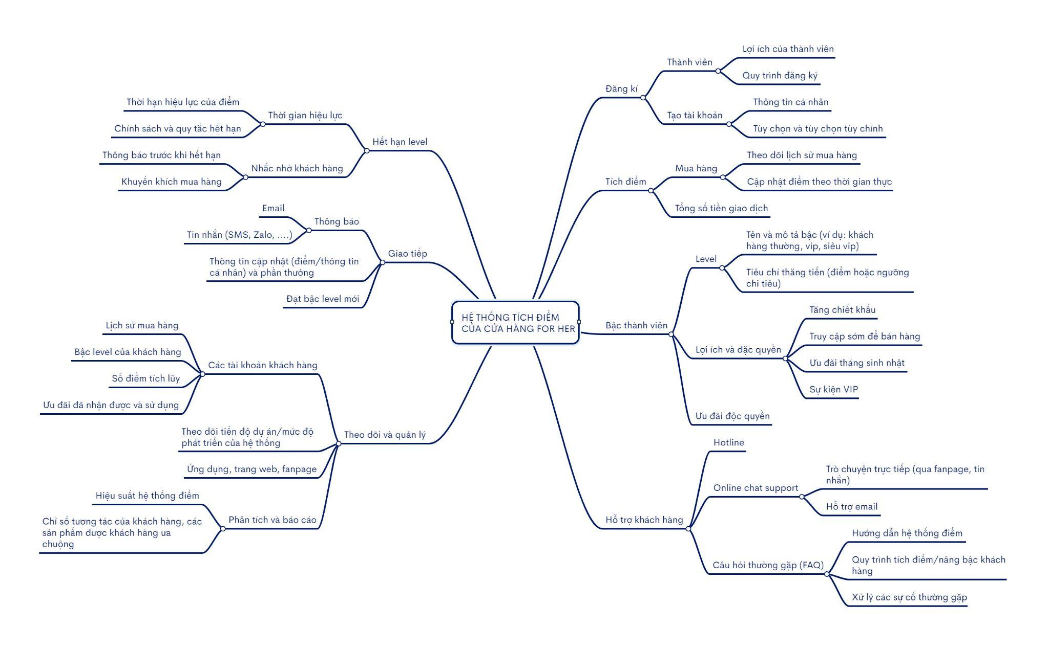

*(Link mindmap:* [*https://bom.so/2tBLGM*](https://bom.so/2tBLGM)*)*

* + Tổng quan về hệ thống tích điểm cho cửa hàng thời trang FOR HER:
* **Đăng ký:** Khách hàng được yêu cầu đăng ký vào hệ thống điểm, bằng cách đăng ký thành viên hoặc tạo tài khoản. Bước này đảm bảo rằng các giao dịch mua và điểm của họ được theo dõi và liên kết với hồ sơ của họ.
* **Tích lũy điểm**: Khách hàng tích lũy điểm dựa trên giao dịch mua hàng của họ. Sau đó, hệ thống sẽ quy đổi thành level của từng nhóm khách hàng và giảm giá theo phần trăm từng level cho lần mua kế tiếp.
* **Bậc level khách hàng:** Hệ thống bao gồm nhiều bậc hoặc cấp độ dựa trên điểm tích lũy của khách hàng. Mỗi cấp độ cung cấp các lợi ích và mức thưởng khác nhau. Khi khách hàng tích lũy được nhiều điểm hơn, họ có thể tiến lên các bậc cao hơn, mở khóa nhiều đặc quyền độc quyền hơn.
* **Hết hạn level:** Để duy trì sự tham gia của khách hàng và khuyến khích hoạt động thường xuyên, một số hệ thống điểm có chính sách hết hạn. Bậc level này có thể có thời hạn hiệu lực trong vòng 6 tháng và nếu khách hàng không mua sắm trong khung thời gian đó, chúng sẽ hết hạn và mất level. Điều này khuyến khích khách hàng duy trì thói quen mua sắm tại FOR HER để duy trì mức ưu đãi và nâng lên level cao hơn.
* **Giao tiếp:** Cửa hàng sẽ giao tiếp với khách hàng về số điểm tích lũy được, phần thưởng và ưu đãi độc quyền của họ thông qua nhiều kênh khác nhau. Điều này có thể bao gồm thông báo email, tin nhắn trong ứng dụng hoặc thông báo đẩy trên ứng dụng dành cho thiết bị di động. Thông tin liên lạc nhằm mục đích giữ cho khách hàng được thông báo và tương tác với hệ thống điểm.
* **Theo dõi và quản lý:** Cửa hàng duy trì một hệ thống theo dõi để quản lý tài khoản khách hàng, số điểm kiếm được và quy đổi. Điều này liên quan đến một ứng dụng/trang web nơi khách hàng có thể xem số điểm cũng như là bậc level của họ, theo dõi tiến trình của họ đối với bậc tiếp theo và truy cập các phần thưởng có sẵn.
* **Hỗ trợ khách hàng:** Cần có một hệ thống hỗ trợ khách hàng đáng tin cậy để giải quyết mọi thắc mắc hoặc lo ngại liên quan đến hệ thống điểm. Điều này có thể bao gồm đường dây trợ giúp chuyên dụng, hỗ trợ trò chuyện trực tuyến hoặc phần Câu hỏi thường gặp trên trang web của cửa hàng.

## **Phân tích và quản lý các bên liên quan (Stakeholder)**

* + Danh sách các bên liên quan (stakeholders)
* Khách hàng
* Nhà cung cấp phần mềm
* Lãnh đạo doanh nghiệp
* Nhân viên bán hàng
* Nhân viên Marketing
  + Phân tích các Stakeholders của hệ thống tích điểm của cửa hàng
* ***Khách hàng***ở mức độ *Interest High* và *Power/Influence Medium*: Là những người sử dụng tính năng tích điểm trong quá trình mua sắm, tạo điểm thưởng, trao đổi điểm thưởng. Là stakeholders quan trọng đối với hoạt động kinh doanh, chức năng của khách hàng là cung cấp phản hồi về sản phẩm hoặc dịch vụ của doanh nghiệp, đồng thời có tầm ảnh hưởng lớn đến tình hình doanh thu và lợi nhuận của doanh nghiệp. Khách hàng có quyền lực lớn đối với quyết định mua hàng và có tầm quan trọng cao với doanh nghiệp.
* ***Nhà cung cấp phần mềm*** ở mức độ *Interest Medium* và *Power/Influence Medium:* Là người cung cấp giải pháp phần mềm, thuộc tính tích điểm cho cửa hàng. Với vai trò của mình, nhà cung cấp phần mềm có ảnh hưởng lớn đến việc tăng cường khả năng cạnh tranh và mở rộng thị phần của cửa hàng, có tầm ảnh hưởng đến việc phát triển và chuyển đổi số của cửa hàng thông qua giúp đỡ cửa hàng sử dụng phần mềm tích điểm hiệu quả.
* ***Lãnh đạo doanh nghiệp*** ở mức độ *Interest.High* và *Power/Influence High*: Các giám đốc cấp cao hoặc các bộ phận lãnh đạo khác có thể có liên quan đến hệ thống tích điểm để đảm bảo rằng nó phù hợp với chiến lược và mục tiêu tổng thể của doanh nghiệp. Họ mang trách nhiệm to lớn và ảnh hưởng đến hoạt động toàn bộ doanh nghiệp. Lãnh đạo doanh nghiệp có quyền lực lớn đối với quyết định chiến lược, tài chính và quản lý của doanh nghiệp.
* ***Nhân viên bán hàng*** ở mức độ *Interest Medium* và *Power/Influence Low*: Thực hiện và đảm bảo tính năng của hệ thống tích điểm hoạt động tốt, hỗ trợ khách hàng hiểu rõ cách tính điểm, khuyến khích khách hàng sử dụng tính năng tích điểm và từ đó đạt được mục tiêu bán hàng.
* ***Nhân viên marketing*** ở mức độ *Interest Medium* và *Power/Influence Low*: Tham gia và hỗ trợ giám sát các hoạt động về chiến lược, kế hoạch, marketing và thực hiện những chương trình quảng bá tích điểm cho khách hàng cả những khách hàng hiện tại và khách hàng tiềm năng.
  + Stakeholder Power/Interest Grid

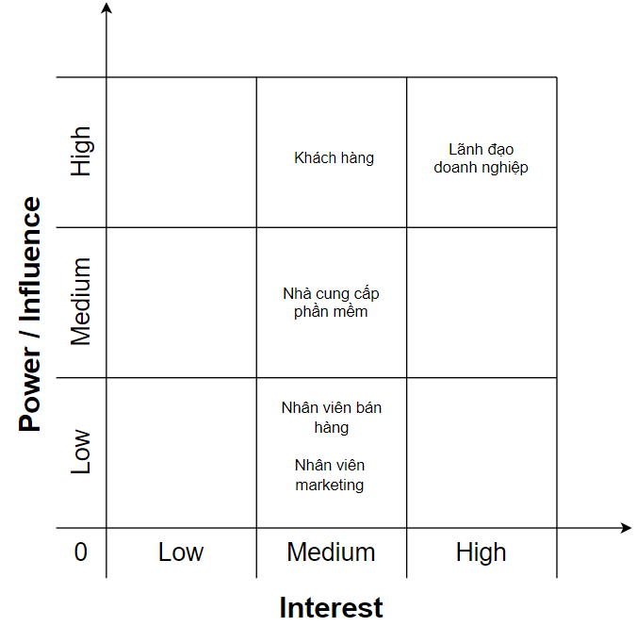

* + - Vai trò của các Stakeholders (Ma trận RACI/RASCI)
* Vai trò của các Stakeholder gồm có các trách nhiệm như sau:
* R (Responsible): Có trách nhiệm
* A(Accountable): Chịu trách nhiệm
* S(Support): Hỗ trợ
* C(Consulted): Tư vấn
* I(Informed): Thông báo

|  |  |  |  |  |  |
| --- | --- | --- | --- | --- | --- |
| Nhiệm vụ \ Cửa hàng | Nhân viên bán hàng | Nhân viên marketing | Khách hàng | Nhà cung cấp phần mềm | Lãnh đạo doanh nghiệp |
| Phát triển hệ thống | I | I |  | R | A |
| Cài đặt và bảo trì hệ thống | C | C |  | R | A |
| Kiểm tra và chứng nhận giá trị của hệ thống | C | C |  | I | A/R |
| bán hàng và tiếp thị hệ thống đến khách hàng | A/R | C | I | S |  |
| Quản lý thông tin khách hàng | R | A | C/I | S |  |
| Thông tin mã giảm giá, ưu đãi | I | R | I | S | A |
| Thông tin điểm tích lũy | A/R | S | C/I | S |  |
| Quản lý level khách hàng | C | R/A | I |  |  |

## **BFD, DFD**

* + - BFD

* + - DFD
* DFD context

* DFD 0

* + DFD-1:

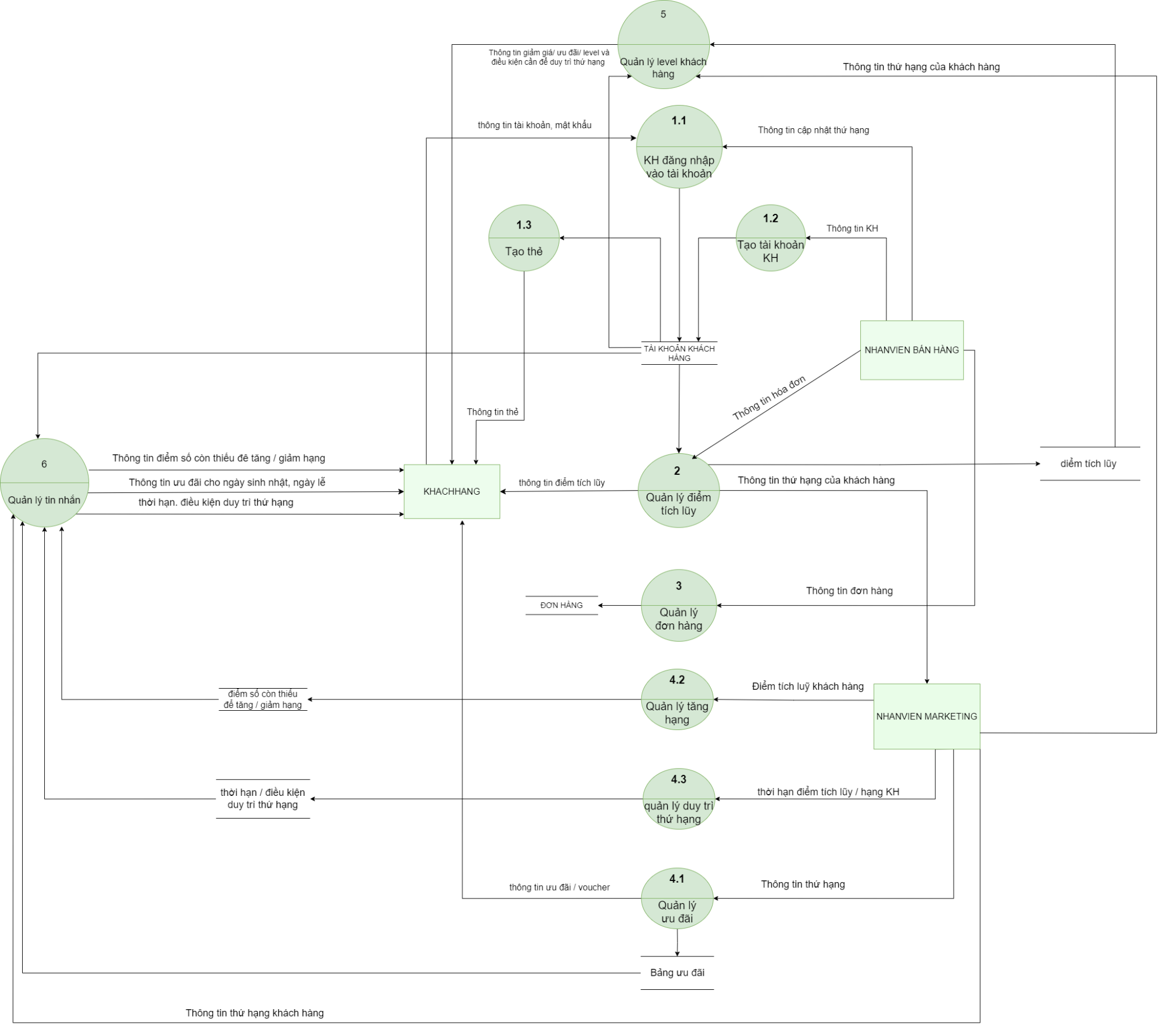

* + DFD-2:

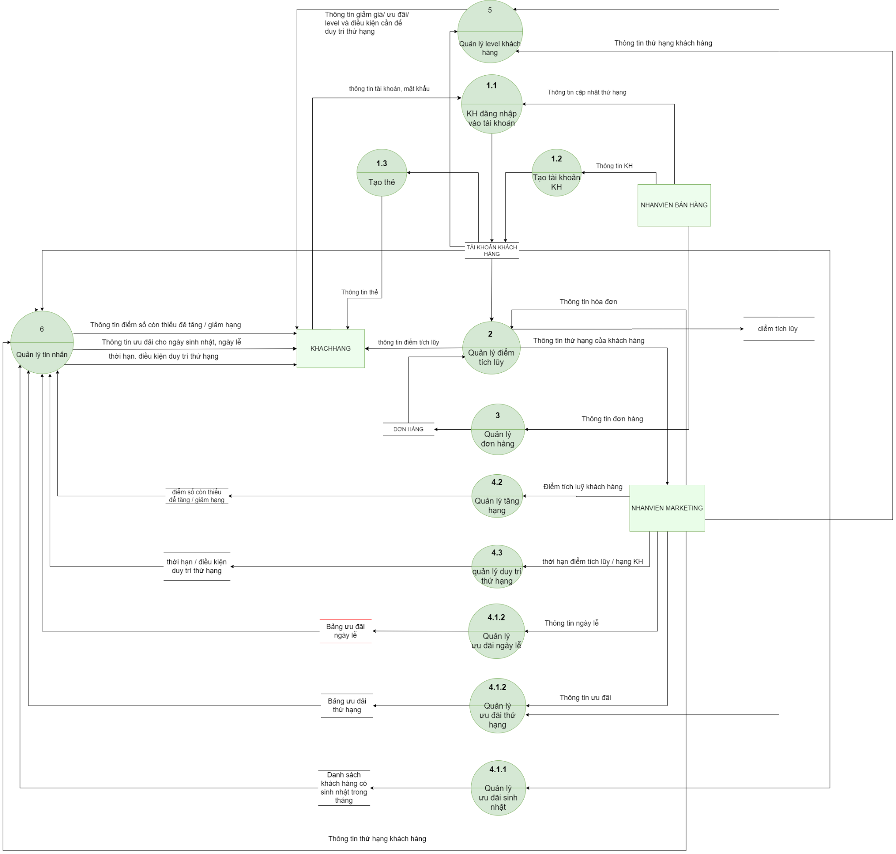

## **Mô hình hóa quy trình hiện tại**

### **Mô hình hóa quy trình của hệ thống hiện tại (As Is)**

* Sơ đồ quy trình nghiệp vụ ‘As Is’ BPMN

*(Link BPMN:* <https://www.figma.com/file/i8sJLjDSzw8wJJ52POPfXL/BA-as-is?type=whiteboard&node-id=0%3A1&t=pHwxOZp1sV78zCDN-1> *)*

### **Những khó khăn của hệ thống hiện tại**

* + Những vấn đề khó khăn thường gặp của hệ thống tích điểm:
* Thông tin tích điểm, ưu đãi trên app không đồng bộ với hệ thống các chi nhánh của cửa hàng

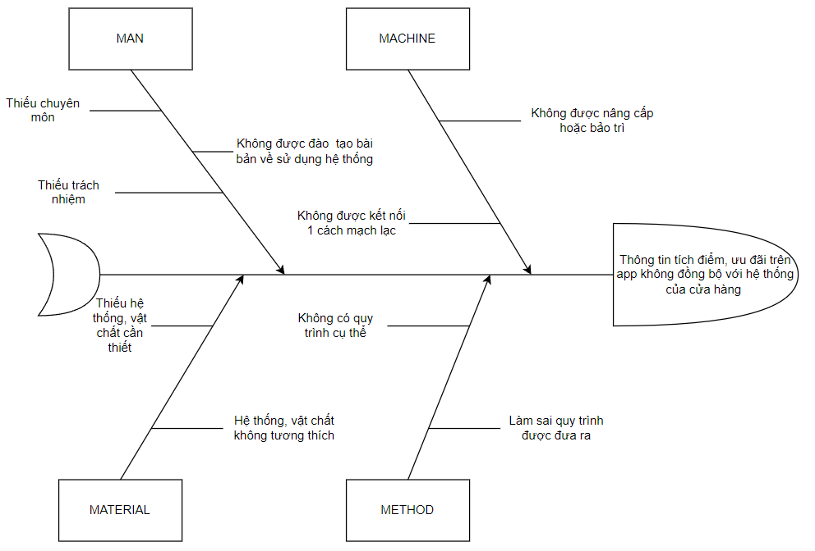

* Bảo mật thông tin khách hàng kém, dễ bị tấn công, đánh cắp thông tin khách hàng.

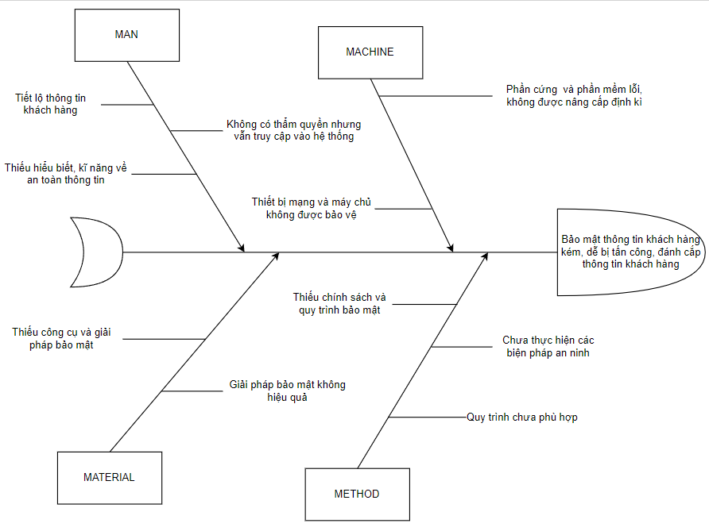

* Thông tin ưu đãi, giảm giá không thu hút được khách hàng**.**

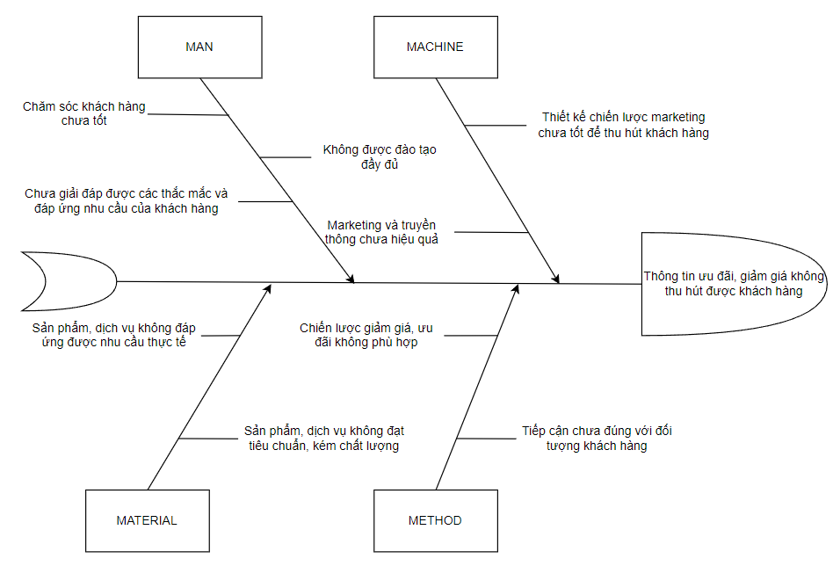

# **Phần 2. Giới thiệu và mô hình hóa quy trình cho hệ thống mới (To Be)**

## **2.1. Các yêu cầu hệ thống mới (Requirements)**

### **2.1.1. Yêu cầu chung (General/Business requirement)**

|  |  |  |
| --- | --- | --- |
| Requirement ID | Requirement Name | Description |
| BU-REQ-1 | Lãnh đạo doanh nghiệp | Áp dụng thành công hệ thống tích điểm vào việc bán hàng trong Quý 3 2023 |
| BU-REQ-2 | Lãnh đạo doanh nghiệp | Tăng 20% lượng khách trung thành trong năm 2023 khi áp dụng hệ thống tích điểm |
| BU-REQ-3 | Lãnh đạo doanh nghiệp | Doanh thu quý 4 năm 2023 tăng 10% thực hiện chiến lược ưu đãi hợp lý |

### **2.1.2 Yêu cầu của stakeholders**

|  |  |  |
| --- | --- | --- |
| Requirement ID | Stakeholders | Description |
| ST-REQ-1 | Nhân viên Marketing | Hệ thống phải quản lý được thông tin khách hàng |
| ST-REQ-2 | Nhà cung cấp hệ thống | Hệ thống phải cập nhật (cộng/trừ) điểm tích lũy của khách hàng theo quy định được cài đặt |
| ST-REQ-3 | Nhân viên Marketing | Hệ thống phải tính toán thời hạn điểm tích lũy của từng khách hàng và “báo đỏ” |
| ST-REQ-4 | Nhân viên Marketing | Hệ thống thống kê tần suất mua hàng và giá trị các đơn hàng trong 1 tháng |
| ST-REQ-5 | Nhân viên Marketing | Thống kê danh sách khách hàng không mua hàng trên 6 tháng |

### **2.1.3. Yêu cầu chức năng (Functional Requirement)**

|  |  |  |
| --- | --- | --- |
| Requirement ID | Requirement Name | Target user |
| REQ-CRE-1 | Đưa thông tin khách hàng vào hệ thống | |
| REQ-CRE-2 | Đưa thông tin các ngày ưu đãi đặc biệt vào hệ thống | |
| REQ-CRE-3 | Chức năng xử lý thông tin về danh mục khách hàng thân thiết | |
| REQ-CRE-4 | Chức năng xử lý điểm tích lũy | |
| REQ-CRE-5 | Chức năng thông báo cho khách hàng về các ưu đãi | |
| REQ-SLS-1 | Gợi ý ưu đãi cho khách hàng | Nhân viên bán hàng |
| REQ-SLS-2 | Cập nhập mã khách hàng và hoá đơn vào hệ thống | Nhân viên bán hàng |
| REQ-SLA-3 | Tạo thẻ tích điểm khi khách hàng yêu cầu | Nhân viên bán hàng |
| REQ9 | Cải thiện các ưu đãi cho phù hợp | Nhân viên Marketing |
| REQ10 | Phân loại khách hàng thân thiết | Nhân viên Marketing |

### **2.1.4. Yêu cầu phi chức năng (Non-functional Requirement)**

|  |  |  |  |
| --- | --- | --- | --- |
| Requirement ID | Request group | Requirement Name | Target User |
| REQ-SEC-1 | Security | Đảm bảo bảo mật thông tin khách hàng, bảo mật thông tin liên quan đến nhân viên | Khách hàng và nhân viên |
| REQ-SEC-2 | Hệ thống sẽ deactivate 30 phút nếu người dùng nhập password sai 5 lần liên tiếp | Khách hàng và nhân viên |
| REQ-SEC-3 | Khi user quên mật khẩu, link tạo mật khẩu mới phải được gửi về duy nhất địa chỉ email,sdt đăng ký đầu tiên | Khách hàng và nhân viên |
| REQ-PER-1 | Performance | Yêu cầu thời gian: Cập nhập điểm tích luỹ trong 3 giây sau khi nhận yêu cầu cộng hoặc trừ điểm; thời gian thông báo ưu đãi cho người sử dụng là 10 giây; thời gian cập nhập ưu đãi mới lên web, app là 10 giây | Khách hàng, nhân viên |
| REQ-PER-2 | Tài nguyên sử dụng: bộ nhớ lưu trữ thông tin khách hàng là vô hạn trong khả năng, cho đến khi hệ thống bị lỗi | Khách hàng và nhân viên |
| REQ-PER-3 | Công suất tối đa: Đảm bảo khả năng cho 30 người sử dụng đồng thời hệ thống và đảm bảo tất cả lần cập nhập điểm đều thành công | Nhân viên |
| REQ-USA-1 | Usability | Giao diện người sử dụng: giao diện thân thiện, dễ sử dụng với tông màu chủ đạo của For Her; ngôn ngữ tiếng việt và tiếng anh | Khách hàng |
| REQ-USA-2 | Khả năng truy cập: tất cả chủ thể đều có thể truy cập theo mục đích khác nhau, tuy nhiên với dữ liệu liên quan đến nhân viên thì cần có password | Khách hàng và nhân viên |
| REQ-INT-1 | Intergrity | Khả năng chịu lỗi: hệ thống hoạt động bình thường ổn định, hạn chế thấp nhất các lỗi, đặc biết là lỗi mất dữ liệu | Các bộ phận liên quan |
| REQ-INT-2 | Khả năng phục hồi: khi hệ thống bị sự cố, thời gian cho phép phục hồi lại trạng thái bình thường là 3 giờ | Nhóm AI sửa chữa và các bộ phận liên quan |
| REQ-AVA-1 | Availability | Hệ thống phải đảm bảo vận hành 24/7, nâng cấp tối đa 1 lần trong 3 tháng, downtime mỗi năm không quá 1 giờ đồng hồ | Nhóm AI sửa chữa và các bộ phận liên quan |
| REQ-MIG-1 | Migration | Khi nâng cấp, sửa lỗi hệ thống thì dữ liệu phải được đảm bào lưu trữ và chuyển giao đủ | Nhân viên |
| REQ-MIG-2 | Hệ thồng dễ dàng cài đặt mà không tốn quá nhiều thời gian, đão tạo các người quản lý công nghệ ngay tại doanh nghiệp để dễ dàng kiểm tra, giám sát hoạt động của hệ thống và báo ngay cho bên sửa chữa nếu gặp sự cố | Nhân viên |

## **2.2. Mô tả quy trình nghiệp vụ (bằng lời) của hệ thống mới**

Quy trình cập nhật điểm tích lũy và thứ hạng:

1. Khách hàng đăng ký và cập nhật thông tin để hệ thống quản lý điểm tích lũy
2. Bộ phận nhân viên bán hàng xác định số lượng hàng hóa và xuất hóa đơn cho khách hàng
3. Bộ phận nhân viên bán hàng dựa trên hóa đơn để cập nhật điểm tích lũy cho khách hàng
4. Sau khi cập nhật điểm tích lũy hệ thống sẽ thông báo về thông tin tích lũy cho khách hàng
5. Sau khi tổng hợp được điểm tích lũy bộ phận marketing sẽ lên chương trình ưu đãi riêng cho từng level khách hàng
6. Bộ phận marketing quản lý thông tin mua hàng, giảm thứ hạng cho những khách hàng đã lâu không có hoạt động mua hàng
7. Bộ phận marketing gửi thông báo ưu đãi sinh nhật cho khách hàng
8. Bộ phận marketing quản lý thông tin mua hàng và data khách hàng để lên chiến lược phát triển thương hiệu hợp lý

## **2.3. Sơ đồ quy trình nghiệp vụ của hệ thống mới (To be)**

* + 1. **Cấu trúc tổ chức của hệ thống tích điểm của For Her**
  1. Quản lý cấp cao nhất:
* Chủ cửa hàng/Giám đốc điều hành (CEO): Người điều hành cấp cao nhất chịu trách nhiệm định hướng chiến lược chung và ra quyết định.
  1. Team quản lý hệ thống tích điểm:
* Quản lý hệ thống: Giám sát quá trình phát triển, triển khai và hiệu suất của hệ thống.
* Quản trị cơ sở dữ liệu: Quản lý cơ sở dữ liệu lưu trữ thông tin khách hàng và theo dõi điểm tích lũy.
* Kỹ thuật viên CNTT: Cung cấp hỗ trợ kỹ thuật cho hệ thống và giải quyết mọi vấn đề kỹ thuật.
  1. Quản lý cửa hàng: Chịu trách nhiệm về hoạt động chung của cửa hàng, bao gồm việc triển khai và quản lý hệ thống tích điểm ở cửa hàng.
  2. Nhân viên bán hàng: Tương tác trực tiếp với khách hàng, đăng ký họ vào hệ thống điểm, giải thích lợi ích của nó và hỗ trợ đổi điểm.
  3. Bộ phận bussiness:
* Nhân viên marketing: Phát triển các chiến dịch tiếp thị và khuyến mại để khuyến khích sự tham gia của khách hàng với hệ thống tích điểm.
* Data Analyst: Phân tích hành vi của khách hàng, việc sử dụng hệ thống và xu hướng để cung cấp thông tin chi tiết nhằm cải thiện hiệu quả của hệ thống điểm.
* Chuyên viên báo cáo: Chuẩn bị các báo cáo về hiệu suất của hệ thống điểm, mức độ tương tác của khách hàng và tỷ lệ quy đổi để ban quản lý xem xét.
  1. Bộ phận hỗ trợ:
* Tài chính và Kế toán: Xử lý các khía cạnh tài chính của hệ thống điểm, chẳng hạn như theo dõi các khoản cộng/trừ điểm và đối chiếu các giao dịch của khách hàng.
* Nhân sự: Cung cấp đào tạo và hỗ trợ cho nhân viên trên hệ thống điểm, cũng như tuyển dụng và giới thiệu nhân viên mới.
  + 1. **BPMN**

link: <https://www.figma.com/file/zdJWQU8CisNktqXOITx02C/Untitled?type=whiteboard&node-id=0%3A1&t=aTLTiU5zaf4TZYsi-1>

* + 1. **Phân quyền hệ thống**

Ở hệ thống tích điểm, các stakeholder có quyền truy cập vào hệ thống khác nhau phụ thuộc vào vai trò và trách nhiệm của họ.

Đối với khách hàng: Là người được sử dụng hệ thống tích điểm để tích lũy điểm khi mua hàng và đổi các ưu đãi từ cửa hàng. Truy cập thông qua các tài khoản thành viên của họ và thực hiện đổi quà, đổi ưu đãi, báo cáo sự cố hoặc cập nhật thông tin cá nhân.

Đối với lãnh đạo doanh nghiệp: Lãnh đạo doanh nghiệp có thể được cấp quyền truy cập vào hệ thống tích điểm khi họ có vai trò quản lý toàn bộ hoạt động của doanh nghiệp, cửa hàng và họ cần truy cập để có thể kiểm soát và theo dõi công tác quản lý của hệ thống tích điểm.

Đối với nhà cung cấp phần mềm: Là người quản lý và kiểm soát các tính năng của hệ thống tích điểm. Họ có quyền truy cập vào tất cả các phần của hệ thống chỉ khi cần cài đặt, bảo mật, lưu trữ, sửa chữa và sao lưu dữ liệu cho hệ thống.

Đối với nhân viên bán hàng: Là người tiếp xúc trực tiếp với khách hàng, thực hiện các thao tác tích điểm cho khách hàng và cập nhật thông tin về khách hàng liên quan.

Đối với nhân viên marketing: Nhân viên marketing không được phép truy cập vào hệ thống tích điểm. Tuy nhiên, trong trường hợp nhân viên marketing muốn sử dụng thông tin trong hệ thống để thiết kế chương trình khuyến mãi để tiếp cận khách hàng một cách hiệu quả thì họ sẽ được phép truy cập vào hệ thống nhưng mà quyền truy cập sẽ bị giới hạn và kiểm soát nghiêm ngặt để đảm bảo được tính bảo mật và quyền riêng tư khách hàng. Doanh nghiệp hay cửa hàng sẽ chỉ cho phép nhân viên truy cập vào một số phần cần thiết của hệ thống như số điểm tích lũy hoặc các dữ liệu liên quan đến hoạt động marketing.

# **Phần 3. Mô hình hoá yêu cầu cho hệ thống mới**

## **Sơ đồ Use Case**

* Use case diagram

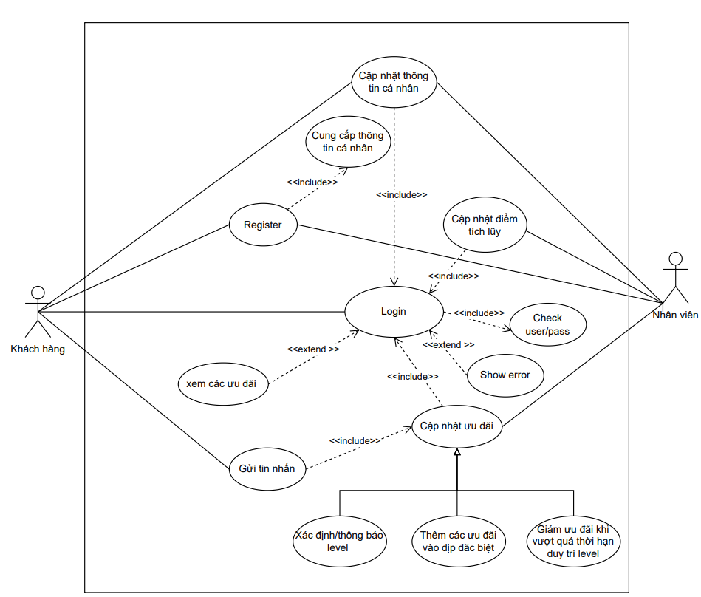

* Matrix

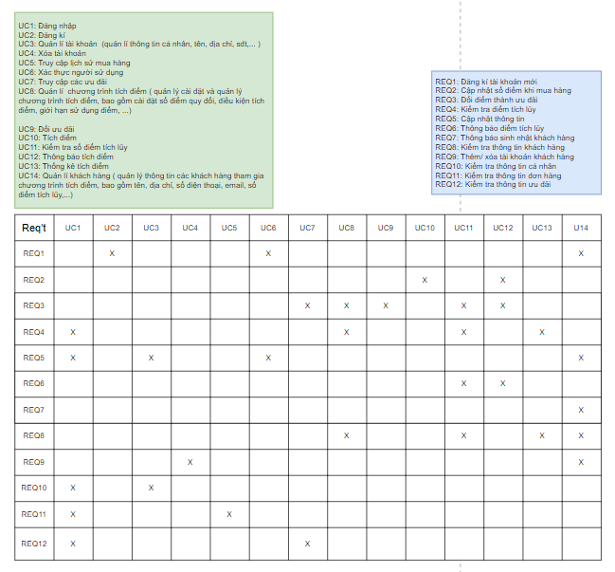

## **Đặc tả các Use Case**

|  |  |  |
| --- | --- | --- |
| **Use case name** | | Đăng nhập |
| Related Requirement | | Kiểm tra điểm tích lũy (REQ4), cập nhật thông tin (REQ5), kiểm tra thông tin cá nhân (REQ10) |
| Initiating actor | | Khách hàng |
| Actor’s goal | | Để chỉnh sửa thông tin cá nhân phù hợp và kiểm tra điểm tích lũy của bản thân |
| Participating actors | | Nhân viên |
| Preconditions | | Hiển thị trống mục tên đăng nhập và mật khẩu, có các lựa chọn đăng nhập hoặc đăng ký |
| Postconditions | | Đăng nhập thành công vào trang web, hệ thống tự động chuyển đến trang chủ |
| Flow of events for Main Success Scenario | | |
| → | 1 | Khách hàng mở web của cửa hàng rồi chọn mục đăng nhập |
| ← | 2 | Hệ thống báo cho khách hàng về trạng thái đăng nhập. Ví dụ: (a) đăng nhập thành công thì sẽ đưa tới trang web chính , (b) đăng nhập không thành công |
| Flow of events for Extensions | | |
| 2b. Hệ thống báo cho khách hàng về trạng thái đăng nhập. | | |
| ← | 1. | Đăng nhập không thành công thì hệ thống báo “sai thông tin đăng nhập” |
| → | 2. | Khách hàng nhập sai quá 3 lần |
| ← | 3. | Hệ thống sẽ báo cho khách hàng đăng nhập sau 10 phút. |
| → | 4. | Khách hàng nhập sai quá 5 lần |
| ← | 5. | Hệ thống sẽ tự động khoá tài khoản. |

|  |  |  |
| --- | --- | --- |
| **Use case name** | | Đăng ký |
| Related Requirement | | Đăng ký tài khoản mới |
| Initiating actor | | Khách hàng |
| Actor’s goal | | Cung cấp thông tin cá nhân để bắt đầu tích lũy điểm ưu đãi |
| Participating actors | | Nhân viên |
| Preconditions | | Hiển thị trống mục tên đăng nhập và mật khẩu, có các lựa chọn đăng nhập hoặc đăng ký |
| Postconditions | | Đăng ký thành công vào trang web, hệ thống tự động chuyển đến trang chủ |
| Flow of events for Main Success Scenario | | |
| → | 1 | Khách hàng mở web rồi chọn mục đăng ký, nhập thông tin cá nhân |
| ← | 2 | Hệ thống báo cho khách hàng về trạng thái đăng ký |
| Flow of events for Extensions | | |
| 2a. Hệ thống báo cho khách hàng về trạng thái đăng ký | | |
| → | 1 | Khách hàng nhập thiếu thông tin |
| ← | 2 | Hệ thống báo lại và bắt buộc khách hàng nhập đủ thông thông tin mới cho đăng nhập |
| → | 3 | Khách hàng nhập sai thông tin |
| ← | 4 | Hệ thống báo sai thông tin cho khách hàng và buộc khách hàng nhập lại đúng thông tin mới cho tạo tài khoản |

|  |  |  |
| --- | --- | --- |
| **Use case name** | | Quản lý tài khoản |
| Related Requirement | | Cập nhật thông tin (REQ5), kiểm tra thông tin cá nhân (REQ10) |
| Initiating actor | | Khách hàng |
| Actor’s goal | | Chỉnh sửa thông tin cá nhân phù hợp |
| Participating actors | | Nhân viên |
| Preconditions | | Hiển thị thông tin cá nhân khách hàng đã chỉnh sửa lần gần nhất |
| Postconditions | | Hiển thị thông tin cá nhân khách hàng sau khi đã chỉnh sửa thông tin thành công, hoặc giữ nguyên thông tin cá nhân |
| Flow of events for Main Success Scenario | | |
| → | 1 | Khách hàng truy cập vào trang web, chọn mục chỉnh sửa thông tin cá nhân, sau đó chỉnh sửa thông tin sao cho phù hợp |
| ← | 2 | Hệ thống thông báo (a) thông tin chỉnh sửa hợp lệ và lưu thông tin mới, hoặc (b) thông báo thông tin chỉnh sửa không hợp lệ |
| Flow of events for Extensions | | |
| 2b. Hệ thống thông báo thông tin chỉnh sửa không hợp lệ | | |
| ← | 1 | Hệ thống thông báo thông tin chỉnh sửa không hợp lệ. Ví dụ: trùng thông tin, sai thông tin |
| → | 2 | Khách hàng chỉnh sửa lại cho đến khi phù hợp hoặc chọn huỷ chỉnh sửa. |

|  |  |  |
| --- | --- | --- |
| **Use case name** | | Xoá tài khoản |
| Related Requirement | | Thêm/ xoá tài khoản khách hàng (REQ9) |
| Initiating actor | | Khách hàng |
| Actor’s goal | | Hủy tài khoản khách hàng không sử dụng và xóa tài khoản vi phạm hợp đồng |
| Participating actors | | Nhân viên |
| Preconditions | | Bảng hệ thống xuất hiện để hỏi khách hàng “Bạn có chắc chắn muốn xóa tài khoản không?” |
| Postconditions | | Thoát khỏi tài khoản đã đăng nhập và dẫn đến trang đăng ký |
| Flow of events for Main Success Scenario | | |
| → | 1 | Khách hàng (nhân viên) chọn xóa tài khoản trong thanh menu |
| ← | 2 | Hệ thống hiện bảng confirm |
| → | 3 | Khách hàng lựa chọn có hoặc không |
| ← | 4 | Hệ thống thực thi theo lệnh chọn của khách hàng |
| Flow of events for Extensions | | |
| 4. | | |
| ← | 1 | Nếu có thì tài khoản sẽ được xóa vĩnh viễn |
| ← | 2 | Nếu không thì quay lại trang chủ ban đầu |

|  |  |  |
| --- | --- | --- |
| **Use case name** | | Truy cập lịch sử mua hàng |
| Related Requirement | | Kiểm tra thông tin đơn hàng (REQ11) |
| Initiating actor | | Nhân viên, khách hàng |
| Actor’s goal | | Kiểm tra đơn hàng khi có xảy ra tình trạng sai |
| Participating actors | | Khách hàng, nhân viên |
| Preconditions | | Hiển thị lịch sử thực hiện các cuộc giao dịch |
| Postconditions | | None worth mentioning |
| Flow of events for Main Success Scenario | | |
| → | 1 | (a) Khách hàng truy cập vào web để xem lại những giao dịch đã thực hiện, (b) nhân viên truy cập vào web để xem lại những giao dịch đã thực hiện của cửa hàng |
| ← | 2 | Hệ thống hiển thị lịch sử giao dịch |
| Flow of events for Extensions | | |
| 1a. Khách hàng truy cập vào web để xem lại những giao dịch đã thực hiện. | | |
| → | 1 | Khách hàng truy cập vào trang web bằng tài khoản của mình |
| ← | 2 | Hệ thống chỉ hiển thị lịch sử giao dịch của chính khách hàng với cửa hàng |
| 1b. Nhân viên truy cập vào web để xem lại những giao dịch đã thực hiện. | | |
| ← | 1 | Nhân viên dùng tài khoản của cửa hàng truy cập vào trang web |
| ← | 2 | Hệ thống hiển thị toàn bộ các giao dịch đã thực hiện trước đó |

6.

|  |  |  |
| --- | --- | --- |
| **Use case name** | | Xác thực người sử dụng |
| Related Requirement | | Đăng ký tài khoản (REQ1), xác thực thông tin (REQ5) |
| Initiating actor | | Khách hàng |
| Actor’s goal | | Xác thực tài khoản khách hàng cung cấp thông tin đầy đủ và chính xác |
| Participating actors | | Nhân viên |
| Preconditions | | None worth mentioning |
| Postconditions | | Hiển thị thông tin đã được xác nhận sau khi khách hàng cập nhật thông tin |
| Flow of events for Main Success Scenario | | |
| ← | 1 | Hệ thống báo khách hàng cần xác thực thông tin |
| → | 2 | Khách hàng cập nhật thông tin còn thiếu |
| ← | 3 | Hệ thống cập nhật thông tin xác thực cho khách hàng |
| Flow of events for Extensions | | |
| 2a. | | |
| ← | 1 | Hệ thống thông báo thông tin cập nhật bị lỗi |
| → | 2 | Khách hàng nhập lại thông tin của mình đến khi hệ thống chấp nhận |

|  |  |  |
| --- | --- | --- |
| **Use case name** | | Truy cập các ưu đãi |
| Related Requirement | | Đổi điểm thành ưu đãi (REQ3), Kiểm tra thông tin ưu đãi (REQ12) |
| Initiating actor | | Nhân viên |
| Actor’s goal | | Biết được các ưu đãi cần số điểm tích luỹ là bao nhiêu để đổi, khi nào các ưu đãi được thực hiện, cụ thể ưu đãi có những gì |
| Participating actors | | Khách hàng |
| Preconditions | | Hiển thị tất cả các ưu đãi hiện đang trong thời gian thực hiện, bao gồm: ưu đãi sinh nhật, ưu đãi theo dòng sự kiện, ưu đãi khi đổi điểm tích luỹ,... |
| Postconditions | | None worth mentioning |
| Flow of events for Main Success Scenario | | |
| → | 1 | Khách hàng mở web, đăng nhập vào tài khoản của mình |
| → | 2 | Khách hàng truy cập vào mục ưu đãi |
| ← | 3 | Hệ thống hiển thị hiển thị ưu đãi theo các mục như ưu đãi của tháng, ưu đãi đổi điểm, ưu đãi sinh nhật,.. |

|  |  |  |
| --- | --- | --- |
| **Use case name** | | Quản lý chương trình tích điểm |
| Related Requirement | | Đổi điểm thành ưu đãi (REQ3), kiểm tra điểm tích lũy (REQ4), kiểm tra thông tin khách hàng (REQ8) |
| Initiating actor | | Nhân viên |
| Actor’s goal | | Xem điểm tích lũy của khách hàng, cập nhật điểm tích lũy và thứ hạng cho khách hàng |
| Participating actors | | Quản lý |
| Preconditions | | None worth mentioning |
| Postconditions | | Cộng thêm điểm tích lũy hoặc giảm level của khách hàng |
| Flow of events for Main Success Scenario | | |
| → | 1 | Nhân viên nhập mã hóa đơn của khách hàng vào hệ thống |
| ← | 2 | Hệ thống cộng điểm tích lũy cho khách hàng và thông báo cập nhật thành công |
| → | 3 | Nhân viên và khách hàng lựa chọn xem điểm tích lũy có trong danh mục menu |
| ← | 4 | Hệ thống hiển thị thông tin điểm tích lũy cho khách hàng |
| → | 5 | Nhân viên tra cứu thông tin khách hàng khi cần kiểm tra thứ hạng |
| ← | 6 | Hệ thống hiển thị thông tin khách hàng cung cấp |
| Flow of events for Extensions | | |
| 1a. | | |
| → | 1 | Nhân viên cập nhật sai mã hóa đơn |
| → | 2 | Nhân viên xóa thao tác vừa làm |
| ← | 3 | Hệ thống xác nhận hành động xóa của nhân viên |
| → | 4 | Nhân viên nhập lại mã hóa đơn cho khách hàng |

|  |  |  |
| --- | --- | --- |
| **Use case name** | | Đổi ưu đãi |
| Related Requirement | | Đổi điểm thành ưu đãi (REQ3) |
| Initiating actor | | Nhân viên |
| Actor’s goal | | Đổi điểm tích lũy khách hàng đã kiếm được sang các ưu đãi của cửa hàng |
| Participating actors | | Khách hàng |
| Preconditions | | * Hiển thị điểm tích lũy của khách hàng tới thời gian thực hiện thao tác đổi điểm * Hiển thị 2 mục là tiếp tục tích điểm hoặc sử dụng điểm tích lũy để đổi ưu đãi |
| Postconditions | | * Hiển thị điểm tích lũy mới của khách hàng sau khi đã đổi ưu đãi |
| Flow of events for Main Success Scenario | | |
| → | 1 | Khách hàng yêu cầu đổi điểm tích lũy để lấy ưu đãi |
| ← | 2 | Nhân viên kiểm tra điểm tích lũy đủ để đổi ưu đãi hay không, báo cho khách hàng |
| ← | 3 | Thực hiện thao tác đổi điểm, báo cho khách hàng đã đổi điểm thành công |

|  |  |  |
| --- | --- | --- |
| **Use case name** | | Cập nhật điểm tích lũy |
| Related Requirement | | Cập nhật điểm số khi mua hàng (REQ2) |
| Initiating actor | | Nhân viên |
| Actor’s goal | | Cộng, trừ điểm tích lũy cho khách hàng |
| Participating actors | | Khách hàng |
| Preconditions | | Bảng thông tin nhập mã hóa đơn của khách hàng được cập nhật điểm |
| Postconditions | | Điểm tích lũy của khách hàng được thay đổi |
| Flow of events for Main Success Scenario | | |
| → | 1 | Nhân viên cập nhật hóa đơn vào mã khách hàng |
| ← | 2 | Hệ thống ghi nhân đơn hàng, tự cộng điểm tích lũy mới cho khách hàng và thông báo điểm tích lũy mới cho khách hàng |
| → | 3 | Khách hàng yêu cầu đổi điểm tích lũy thành mã giảm giá |
| → | 4 | Nhân viên chuyển điểm tích lũy thành mã giảm giá cho khách hàng |
| ← | 5 | Hệ thống trừ điểm tích lũy của khách hàng và thông báo điểm tích lũy mới cho khách hàng |
| Flow of events for Extensions | | |
| 1. Nhân viên cập nhật hoá đơn vào mã khách hàng | | |
| → | 1 | Nhân viên nhập sai thông tin hóa đơn |
| ← | 2 | Hệ thống báo lỗi và nhập lại |
| 1. Hệ thống cập nhật điểm tích lũy mới cho khách hàng | | |
| → | 1 | Nhân viên chuyển điểm sai cho khách hàng |
| → | 2 | Nhân viên nhập mã hóa đơn và cập nhật điểm tích lũy cho khách hàng |
| ← | 3 | Hệ thống cập nhật điểm tích lũy cho khách hàng |

|  |  |  |
| --- | --- | --- |
| **Use case name** | | Kiểm tra số điểm tích lũy |
| Related Requirement | | Đổi điểm thành ưu đãi (REQ3), kiểm tra điểm tích lũy (REQ4), thông báo điểm tích lũy (REQ6), kiểm tra thông tin khách hàng (REQ8) |
| Initiating actor | | Nhân viên |
| Actor’s goal | | Xem điểm tích lũy có chính xác hay không |
| Participating actors | | Khách hàng |
| Preconditions | | Hiển thị điểm tích lũy của khách hàng từ trước đến thời điểm xem |
| Postconditions | | None worth mentioning |
| Flow of events for Main Success Scenario | | |
| → | 1 | Khách hàng muốn xem số điểm tích lũy trên hệ thống, để kiểm tra nó có chính xác không |
| → | 2 | Truy cập và đăng nhập vào trang web |
| → | 3 | Bấm vào mục điểm tích lũy |
| ← | 4 | Hệ thống hiển thị số điểm tích lũy của khách hàng |

|  |  |  |
| --- | --- | --- |
| **Use case name** | | Thông báo tích điểm |
| Related Requirement | | Cập nhật số điểm khi mua hàng (REQ2), đổi điểm thành ưu đãi (REQ3), thông báo điểm tích lũy (REQ6) |
| Initiating actor | | Nhân viên |
| Actor’s goal | | Thông báo cho khách hàng về số điểm ưu đãi của mình |
| Participating actors | | Khách hàng |
| Preconditions | | None worth mentioning |
| Postconditions | | Tin nhắn thông báo điểm tích lũy của khách hàng |
| Flow of events for Main Success Scenario | | |
| ← | 1 | Hệ thống tự động thông báo điểm tích lũy cho khách hàng khi số điểm thay đổi |
| → | 2 | Khách hàng phản hồi hoặc xem chi tiết điểm tích lũy |
| Flow of events for Extensions | | |
| 1a. | | |
| → | 1 | Khách hàng không nhận được tin nhắn thông báo |
| ← | 2 | Kiểm tra lại thông tin đăng kí |

|  |  |  |
| --- | --- | --- |
| **Use case name** | | Thống kê tích điểm |
| Related Requirement | | Kiểm tra điểm tích lũy (REQ4), kiểm tra thông tin khách hàng (REQ8) |
| Initiating actor | | Nhân viên |
| Actor’s goal | | Tính toán lại điểm tích luỹ chính xác nhất |
| Participating actors | | Khách hàng |
| Preconditions | | Hiển thị điểm tích lũy của khách hàng trước khi thống kê tích điểm |
| Postconditions | | Hiển thị điểm tích lũy của khách hàng sau khi đã chỉnh sửa chính xác và cho kết quả là bảng thống kê tích điểm của khách hàng |
| Flow of events for Main Success Scenario | | |
| ← | 1 | Nhân viên kiểm tra lại điểm tích lũy của khách hàng, có hai trường hợp: (a) hợp lý , (b) không hợp lý |
| Flow of events for Extensions | | |
| ← | 1a. | Hợp lý thì thống kê, gửi thông báo cho khách hàng hoặc người cần bảng thống kê điểm tích lũy của công ty |
| ← | 1b. | Không hợp lý, thì kiểm tra lại điểm tích lũy (REQ4), kiểm tra thông tin đơn hàng (REQ11), chỉnh sửa lại chính xác. Thống kê rồi báo cho khách hàng hoặc người cần bảng thống kê điểm tích lũy của công ty |

|  |  |  |
| --- | --- | --- |
| **Use case name** | | Quản lý khách hàng |
| Related Requirement | | Đăng ký tài khoản mới (RE1), cập nhật thông tin (REQ5), cập nhật thông tin khách hàng (REQ5), thông báo sinh nhật khách hàng (REQ7), kiểm tra thông tin khách hàng (REQ8), thêm/xóa tài khoản khách hàng (REQ9) |
| Initiating actor | | Quản lý |
| Actor’s goal | | Nắm rõ thông tin khách hàng để tra cứu |
| Participating actors | | Nhân viên |
| Preconditions | | None worth mentioning |
| Postconditions | | Có được thông tin để nắm rõ phân loại khách hàng |
| Flow of events for Main Success Scenario | | |
| → | 1 | Nhập mã khách hàng để tra cứu thông tin |
| ← | 2 | Hiện thông tin khách hàng để tra cứu |
| → | 3 | Đăng ký tài khoản |
| Flow of events for Extensions | | |
| 1 | | |
| → | 1a. | Hệ thống báo nhập mã sai |
| ← | 1b. | Quản lý nhập lại mã khách hàng |

## **Entity Relationship Diagram (ERD)**

* + 1. **Các thuộc tính**

**nhanvien**

|  |  |  |  |
| --- | --- | --- | --- |
| STT | Tên thuộc tính | Kiểu dữ liệu | Diễn giải |
| 1 | manv | Primary Key- char(10) | Mã nhân viên |
| 2 | hovaten | nvarchar(100) | Họ và tên |
| 3 | ngaysinh | date | Ngày sinh |
| 4 | gioitinh | nvarchar(10) | Giới tính |
| 5 | mavitri | char(10) | Mã vị trí |

**vitri**

|  |  |  |  |
| --- | --- | --- | --- |
| STT | Tên thuộc tính | Kiểu dữ liệu | Diễn giải |
| 1 | mavitri | Primary Key - char(10) | Mã vị trí |
| 2 | tenvitri | char(10) | Tên vị trí |

**khachhang**

|  |  |  |  |
| --- | --- | --- | --- |
| STT | Tên thuộc tính | Kiểu dữ liệu | Diễn giải |
| 1 | sdt | Primary Key - char(10) | Số điện thoại |
| 2 | hotenkh | nvarchar(100) | Họ và tên khách hàng |
| 3 | gioitinh | nvarchar(100) | Giới tính |
| 4 | ngsinh | date | Ngày sinh |
| 5 | mahoadon | char(10) | Mã hóa đơn |
| 6 | mathe | char(10) | Mã hóa đơn |
| 7 | maloaikh | char(10) | Mã loại khách hàng |
| 8 | matichluy | char(10) | Mã tích lũy |

**phanloaikh**

|  |  |  |  |
| --- | --- | --- | --- |
| STT | Tên thuộc tính | Kiểu dữ liệu | Diễn giải |
| 1 | maloaikh | Primary Key - char(10) | Mã loại khách hàng |
| 2 | level_kh | nvarchar(50) | Thứ hạng khách hàng |
| 3 | mauudai | char(10) | Mã ưu đãi |

**diemtichluy**

|  |  |  |  |
| --- | --- | --- | --- |
| STT | Tên thuộc tính | Kiểu dữ liệu | Diễn giải |
| 1 | matichluy | Primary Key - char(10) | Mã tích lũy |
| 2 | maloaikh | char(10) | Mã loại khách hàng |
| 3 | sodonhang | nvarchar(100) | Số đơn hàng |
| 4 | tongsotienmuahang | char(1000) | Tổng số tiền mua hàng |
| 5 | sdt_kh | char(10) | Số điện thoại khách hàng |
| 6 | mahoadon | char(10) | Mã hóa đơn |

**taikhoan**

|  |  |  |  |
| --- | --- | --- | --- |
| STT | Tên thuộc tính | Kiểu dữ liệu | Diễn giải |
| 1 | username | Primary Key - nvarchar(50) | Tên đăng nhập |
| 2 | pass_word | nvarchar(50) | Mật khẩu |
| 3 | sdt_kh | char(10) | Số điện thoại khách hàng |

**the**

|  |  |  |  |
| --- | --- | --- | --- |
| STT | Tên thuộc tính | Kiểu dữ liệu | Diễn giải |
| 1 | mathe | Primary Key - char(10) | Mã thẻ |
| 2 | sdt_kh | char(10) | Số điện thoại |
| 3 | manv | char(10) | Mã nhân viên |

**uudai**

|  |  |  |  |
| --- | --- | --- | --- |
| STT | Tên thuộc tính | Kiểu dữ liệu | Diễn giải |
| 1 | mauudai | Primary Key - char(10) | Mã ưu đãi |
| 2 | tenuudai | nvarchar(50) | Tên ưu đãi |
| 3 | maloaikh | char(10) | Mã loại khách hàng |

**hoadon**

|  |  |  |  |
| --- | --- | --- | --- |
| STT | Tên thuộc tính | Kiểu dữ liệu | Diễn giải |
| 1 | mahoadon | Primary Key - char(10) | Mã hóa đơn |
| 2 | sdt_kh | char(10) | Số điện thoại khách hàng |
| 3 | manv | char(10) | Mã nhân viên |
| 4 | masp | char(10) | Mã sản phẩm |
| 5 | tongbill | char(50) | Tổng bill |

**lichsumuahang**

|  |  |  |  |
| --- | --- | --- | --- |
| STT | Tên thuộc tính | Kiểu dữ liệu | Diễn giải |
| 1 | sdt_kh | Primary Key - char(10) | Mã nhân viên |
| 2 | solanmuahang | nvarchar(10) | Họ và tên |
| 3 | mahoadon | date | Ngày sinh |

**sanpham**

|  |  |  |  |
| --- | --- | --- | --- |
| STT | Tên thuộc tính | Kiểu dữ liệu | Diễn giải |
| 1 | masp | Primary Key - char(10) | Mã sản phẩm |
| 2 | tensp | char(50) | Tên sản phẩm |
| 3 | gia_sp | char(10) | Giá sản phẩm |

### **3.3.2. Mô hình ERD**

## **Activity Diagram**

1. Use case 1

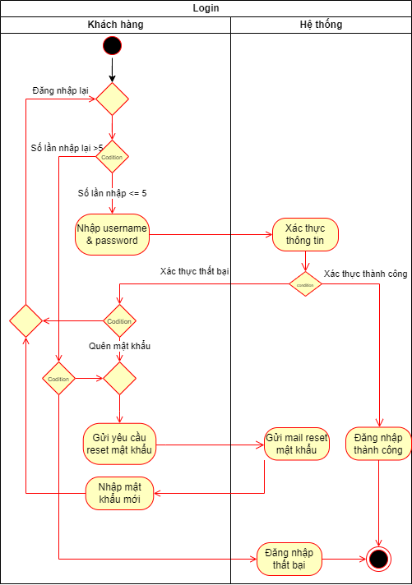

1. Use case 2

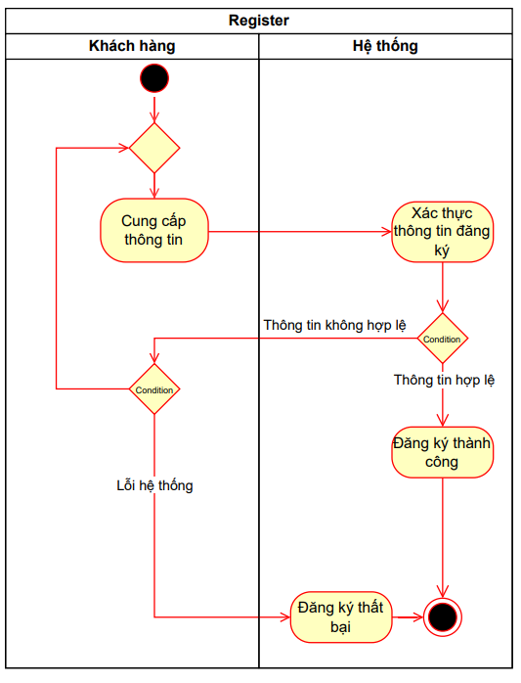

1. Use case 3

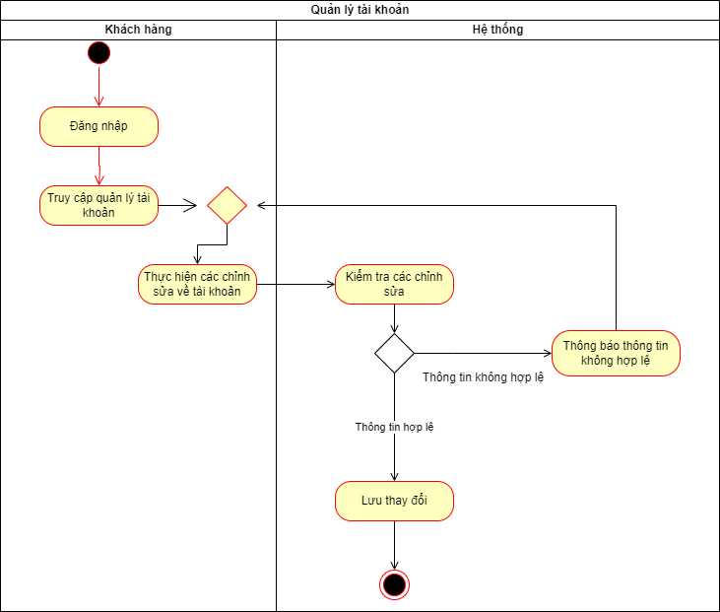

1. Use case 4

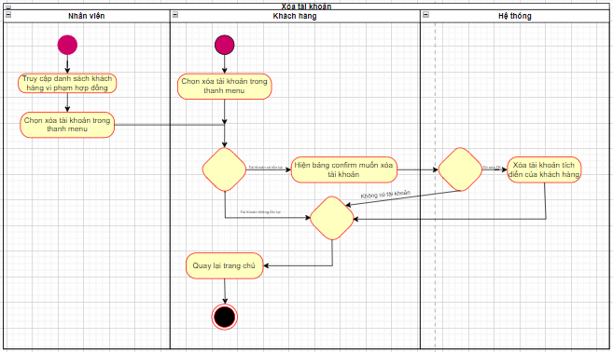

1. Use case 5

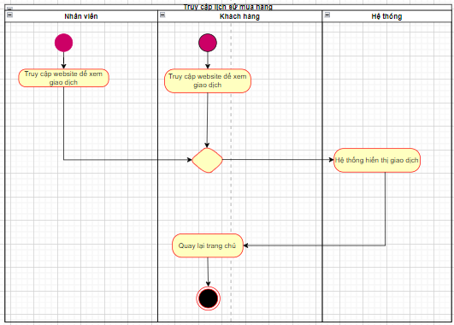

1. Use case 6

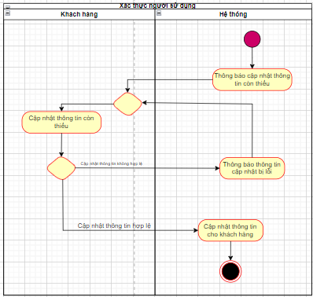

1. Use case 7

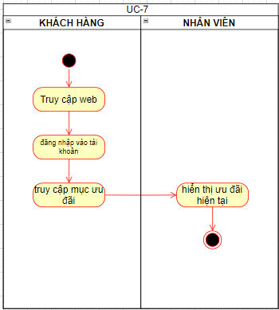

1. Use case 8

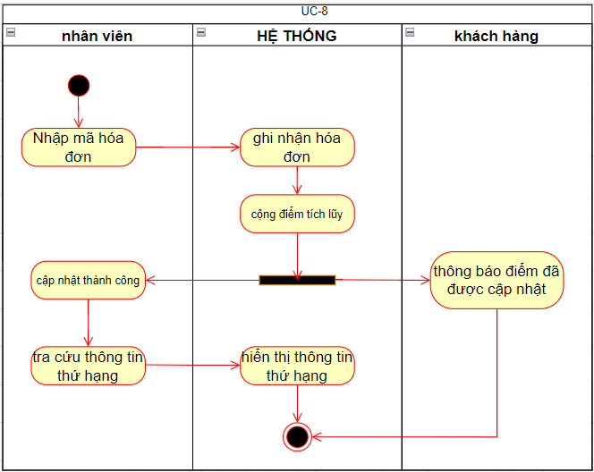

1. Use case 9

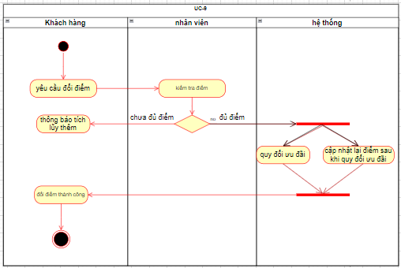

1. Use case 10

1. Use case 11

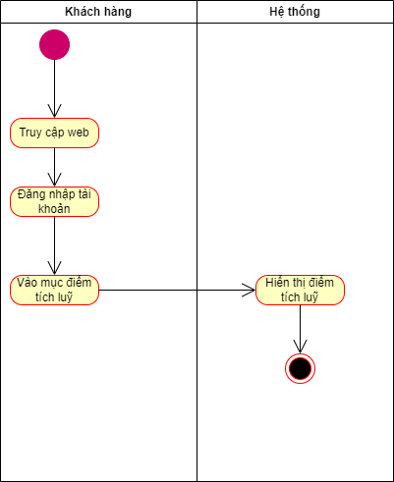

1. Use case 12

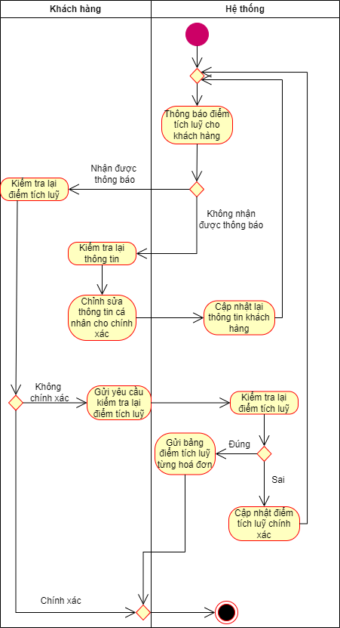

1. Use case 13

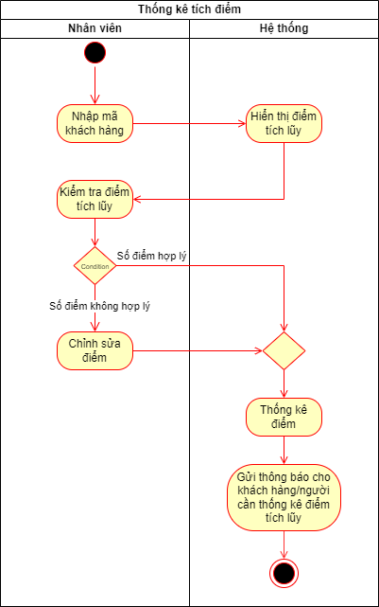

1. Use case 14

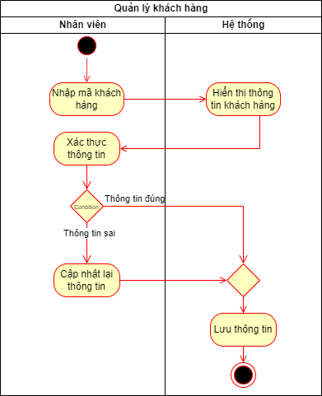

## **Sequence Diagram**

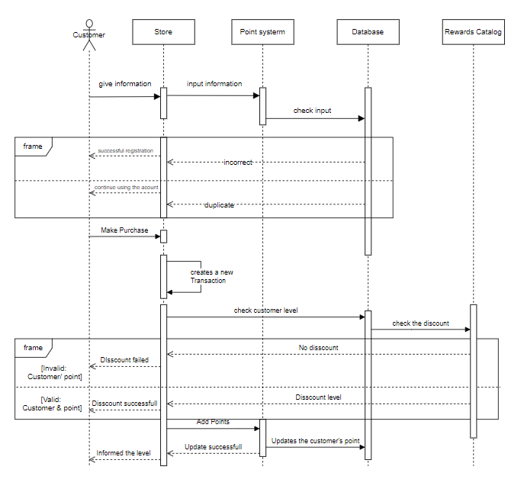

## **Class Diagram**

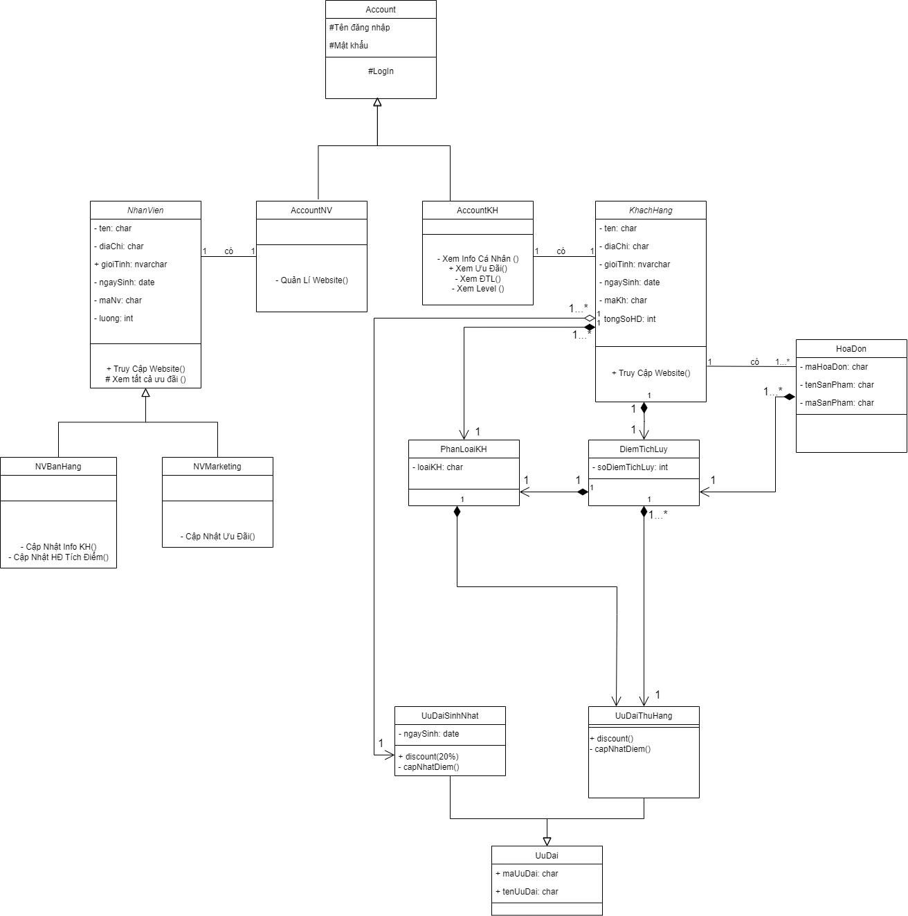

*(Link Class Diagram:* [*https://bom.so/GwIrwq*](https://bom.so/GwIrwq)*)*

# **Phần 4. Kết luận**

## **Đề xuất cải tiến**

* Bỏ việc tạo thẻ, vì phần lớn việc tích lũy điểm thực hiện ở hệ thống website, thông tin được xem trên hệ thống và SMS người dùng, bỏ tạo thẻ sẽ tiết kiệm 1 khoản chi phí cho doanh nghiệp
* Có thể mở rộng hệ thống tạo ra chức năng feedback của khách hàng, để khách hàng có thể đánh giá ý kiến của mình

## **Đánh giá mức độ hoàn thành mục tiêu đề ra**

Để hoàn thiện dự án này, trong suốt quá trình thực hiện chúng em đã rút ra những đánh giá và nhận xét về mức độ hoàn thành mục tiêu đề ra như sau:

* Sau khi lên ý tưởng và thảo luận nhóm chúng em đã hoàn thiện dự án “Xây dựng hệ thống điểm tích lũy” với đúng tiến độ công việc. Trong quá trình làm dự án, nhóm luôn giám sát và đảm bảo từng bước xây dựng mô hình đúng theo kế hoạch. Luôn hoàn thành tần suất công việc ổn định. Dự án được hoàn thiện qua nhiều quá trình chỉnh sửa và góp ý.
* Dự án đã hoàn thành được tiến độ và hoàn thiện được tầm 98% so với yêu cầu đề ra. Xác định được yêu cầu và mục tiêu của dự án, từ đó nghiên cứu và tìm hiểu tầm ảnh hưởng của các stakeholder đến dự án.
* Giới thiệu được và xây dựng mô hình hóa quy trình cho hệ thống hiện tại (As Is) . Hoàn thiện các mô hình BFD và DFD từ đó tạo nên BPMN và phân quyền cho người dùng hệ thống. Bước đầu tạo nên một chức năng hệ thống cơ bản
* Sau khi hoàn thiện xong quy trình As Is nhóm đã phân công làm nhiệm vụ về các mô hình ToBe và tạo được mô hình quy trình nghiệp vụ từ đó mô hình hóa yêu cầu để các bộ phận liên quan có thể hiểu rõ hệ thống muốn xây dựng và làm theo đúng yêu cầu đề ra
* Dự án đã hoàn thành xong các yêu cầu đặt ra từ ban đầu, có đầy đủ các mô hình hóa yêu cầu giúp các bộ phận liên quan có thể nắm rõ nhiệm vụ từ đó

Bên cạnh những điều đạt được như trên, thì nhóm cũng gặp một số khó khăn vì lý do thời gian và năng lực bản thân còn hạn chế như:

* Hệ thống được thiết kế dành cho nhân viên và khách hàng sử dụng nên khi có một người dùng thứ 3 muốn truy cập vào (stakeholder mới) thì hệ thống tích điểm sẽ không hỗ trợ
* Những quan hệ người dùng chưa chặt chẽ vì chưa hiểu rõ cách thức vận hành của doanh nghiệp
* Các mô hình hóa được xây dựng dựa trên yêu cầu của chủ doanh nghiệp, chưa ứng dụng vào thực tế nên không thể hoàn chỉnh và cải thiện về sau

# **TÀI LIỆU THAM KHẢO**

#### Thinh, N. (2019). 15 phút thực hành với sơ đồ ERD - Thinhnotes. Retrieved 31 May 2023, from

#### [***https://thinhnotes.com/chuyen-nghe-ba/15-phut-thuc-hanh-voi-so-do-erd/?fbclid=IwAR0X54jd***](https://thinhnotes.com/chuyen-nghe-ba/15-phut-thuc-hanh-voi-so-do-erd/?fbclid=IwAR0X54jd)

#### What is Class Diagram?. (2023). Retrieved 31 May 2023, from[***https://www.visual-paradigm.com/guide/uml-unified-modeling-language/what-is-class***](https://www.visual-paradigm.com/guide/uml-unified-modeling-language/what-is-class)

#### Thinh, N. (2019). Non-Functional Requirements và chuyện về cái xô bể - Thinhnotes. Retrieved 31 May 2023, from

#### [***https://thinhnotes.com/chuyen-nghe-ba/non-functional-requirements-va-chuyen-ve-cai-xo-be/?fbclid=IwAR0X54jd***](https://thinhnotes.com/chuyen-nghe-ba/non-functional-requirements-va-chuyen-ve-cai-xo-be/?fbclid=IwAR0X54jd)

#### Thinh, N. (2019). 23 loại Non-Functional Requirement trôi nổi ít ai để ý - Thinhnotes. Retrieved 31 May 2023, from

#### [***https://thinhnotes.com/chuyen-nghe-ba/23-loai-non-functional-requirement-troi-noi-it-ai-de***](https://thinhnotes.com/chuyen-nghe-ba/23-loai-non-functional-requirement-troi-noi-it-ai-de)